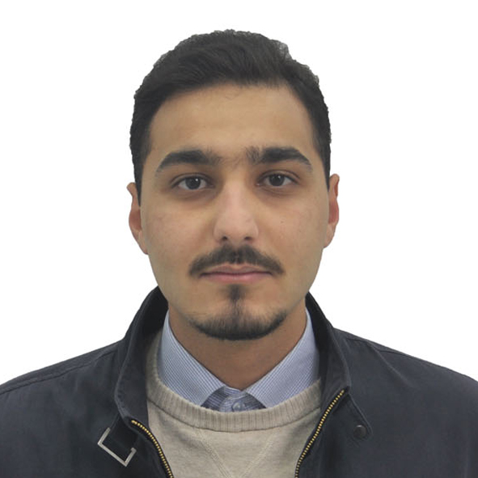

Curriculum vitae

Nom : AISSANI
Prénom : Rafik Sofiane
Adresse : 33 Rue Abdel Hamid Khodja Kouba Alger 16000
Date et lieu de naissance : 9 février1996 à Hussein dey, Alger
Situation familiale : Célibataire
Tel portable : 0561747269
E-mail : aissani.rafik@gmail.com
Facebook link : https://www.facebook.com/sofiane.taxident

Diplômes obtenus :
. Baccalauréat Scientifique 2014
. License de Génétique Fondamentale et Appliqué (GFA) 2017 (USTHB)

- Master 2 (GFA) 2019 (USTHB)

Langues : Maîtrise du :
- Français (parlé, écrit et compréhension),
- Anglais (parlé, écrit et compréhension),
- Arabe (parlé, écrit et compréhension),

Compétence : bureautique :

- World, PowerPoint

Aptitudes personnelles :
- Responsabilité, Organisation, Gestion d’équipe, Présentable.

Formations :
- Attestation de stage au Centre Hospitalalo-universitaire Mustapha Bacha Service de Microbiologie Médicale
- Stage de fin d’étude au service d’anatomopathologie du CHU Frantz fanon de blinda

Formations professionnelles :

- Vendeur de glasses
- Serveur
- Un stage d’un mois dans une pharmacie

Centre d’intérêt :

- Science, Littérature, Musique, Sport, théâtre, Arts, cinéma,

